* Với chức năng này khi người dùng đăng nhập vào rồi thì sẽ có quyền thanh toán . Tuy nhiên khi chưa đăng nhập mà thanh toán thì se4 bắt buộc đăng nhập.

Đến file có chứa mục thanh toán giỏ hang:

* Ở nút thanh toán tạo 1 đường dẫn: dòng 138

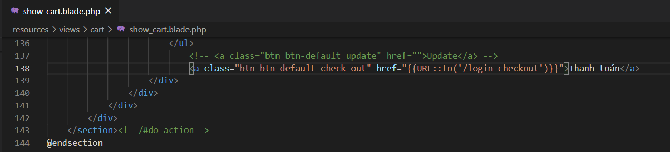

Đến file web.php để tạo 1 Route cho URL đó với phương thức get và được gọi trong Controller là CheckoutController

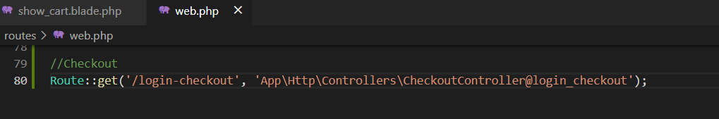

Tạo controller CheckoutController

Trong controller này bao gồm các thư viện hỗ trợ như sau:

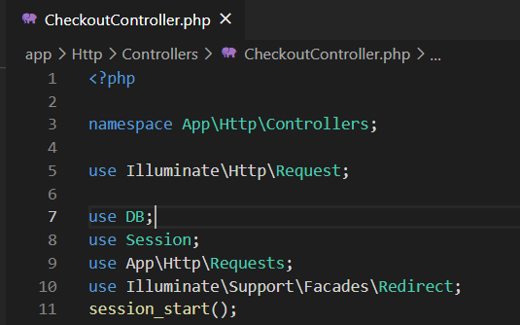

use DB;

use Session;

use App\Http\Requests;

use Illuminate\Support\Facades\Redirect;

session_start();

Khai báo hàm đã có ở web.php bên trên

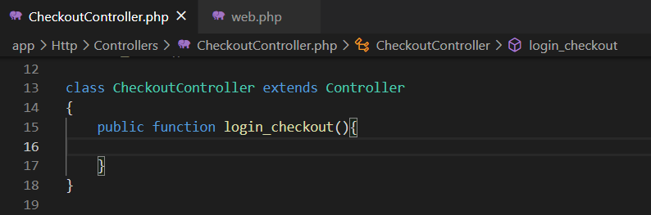

Tạo trang login

 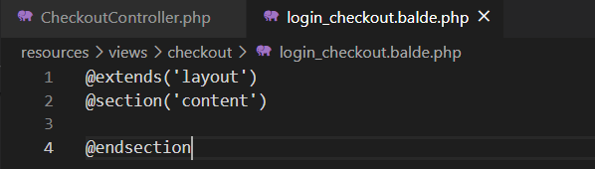

VD:

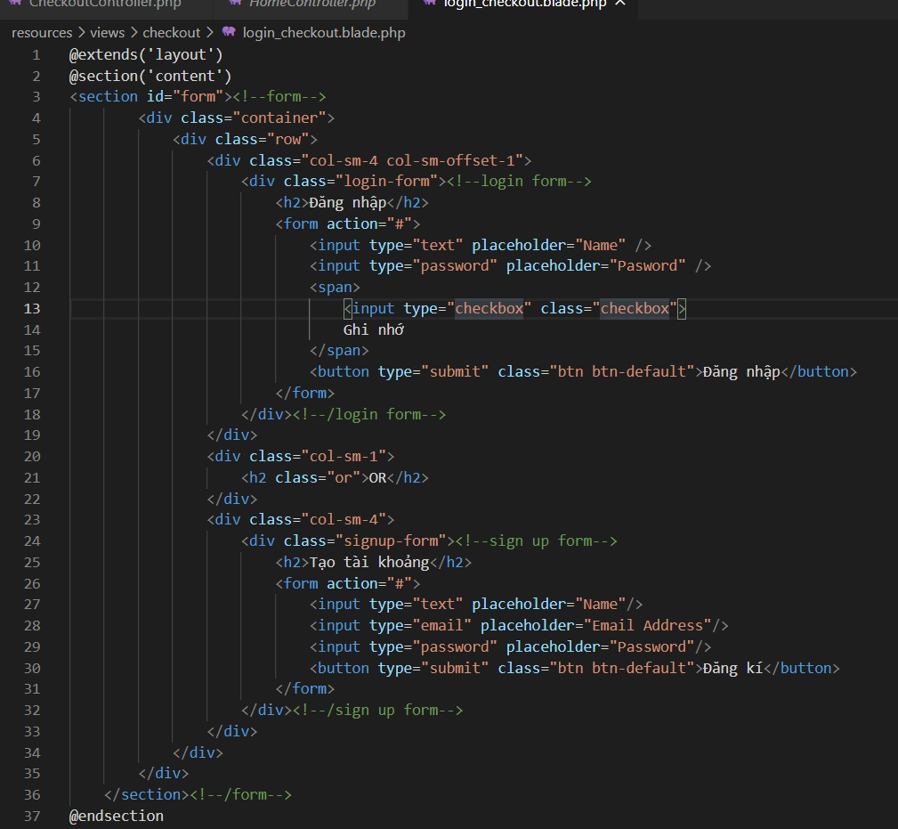

Lưu ý: ở mỗi input trong phần đăng nhập đều có 1 name

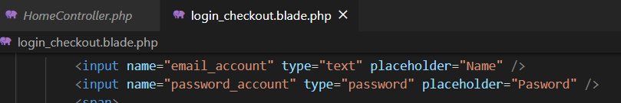

Xong bước tạo giao diện và đường dẫn đến form đăng nhập

Đăng Ký tài khoảng

Tạo 1 bảng dữ liệu khách hang-người dùng:

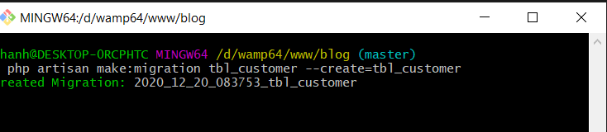

Đến file vừa tạo được và them vào các trường thích hợp của 1 thông tin khách hang:

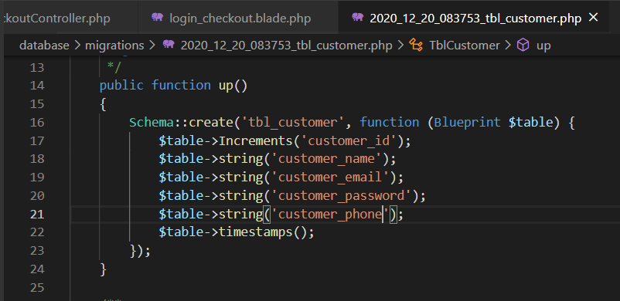

Chạy câu lệnh sau để mysql tạo dữ liệu bảng:

php artisan migrate.

Kết quả tạo ra được 1 bảng table customer:

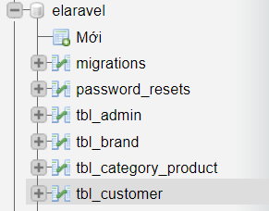

Bước tiếp theo là đăng kí tài khoảng người dùng và lấy dữ liệu xuống

Ở file có chứa form đăng kí tạo 1 action để khi đăng kí thành công sẽ chuyển hướng đến trang khác với phương thức là POST và token csrf_field()

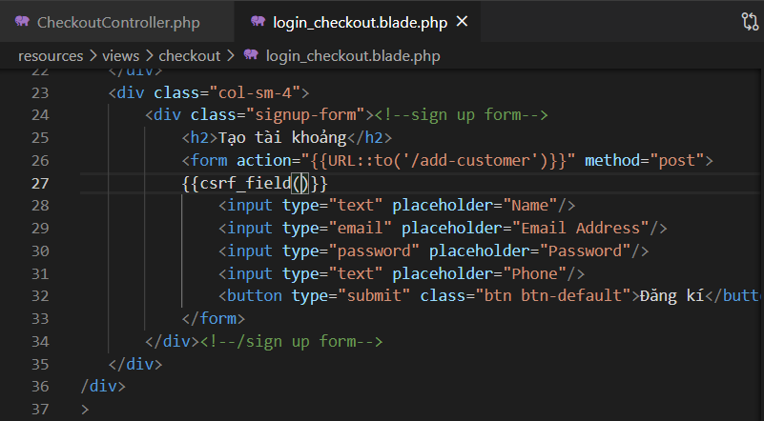

Dòng 26-27

Sau đó qua file web.php tạo 1 Route:post từ URL form như hình trên và hàm sẽ được viết trong CheckoutController

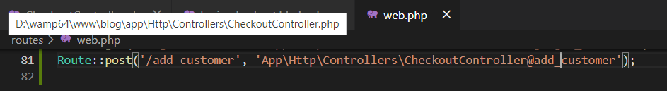

Ở file có form đăng kí ta them vào các trường name để lấy được dữ liệu:

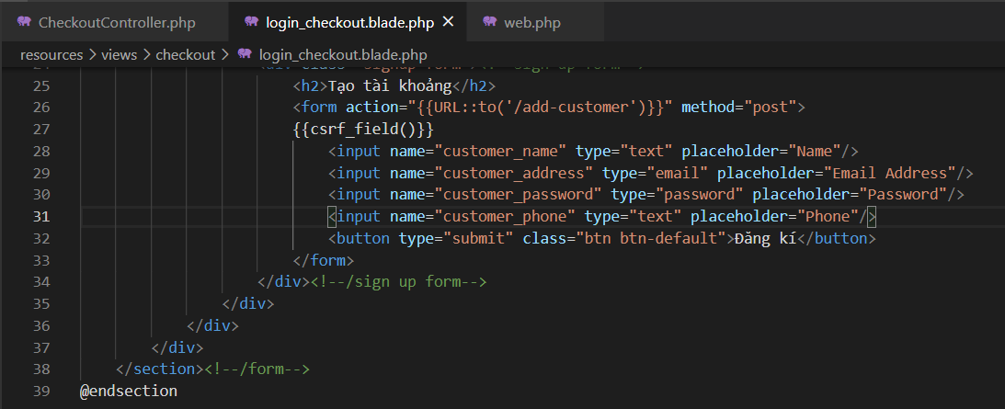

Đến file CheckoutController để viết hàm đăng kí:

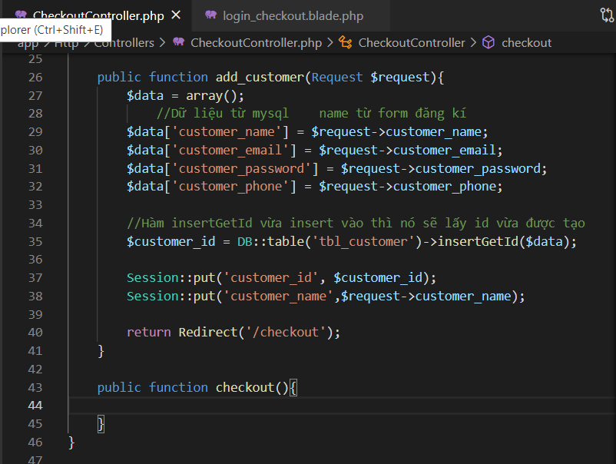

Trong hàm checkout thì là Route::get();

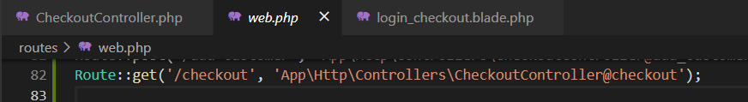

Chuyển hướng đến trang checkout

Tạo giao diện phần checkout

Tạo bảng dữ liệu với các thông tin giao hang:

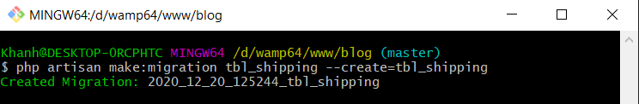

Tạo các trường của một thong tin thanh toan giỏ hang:

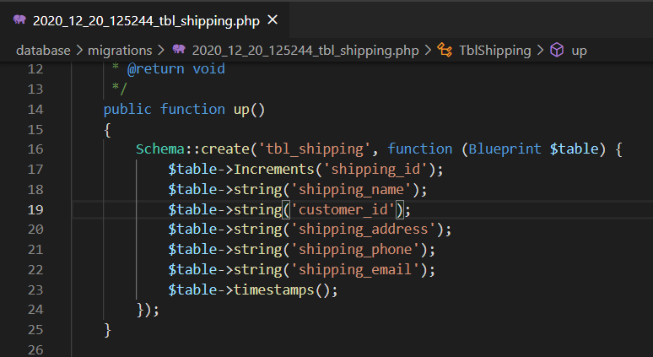

Sau dó chạy câu lệnh

php artisan migrate

Sau đó sẽ tự tạo ra 1 bảng csdl của shipping:

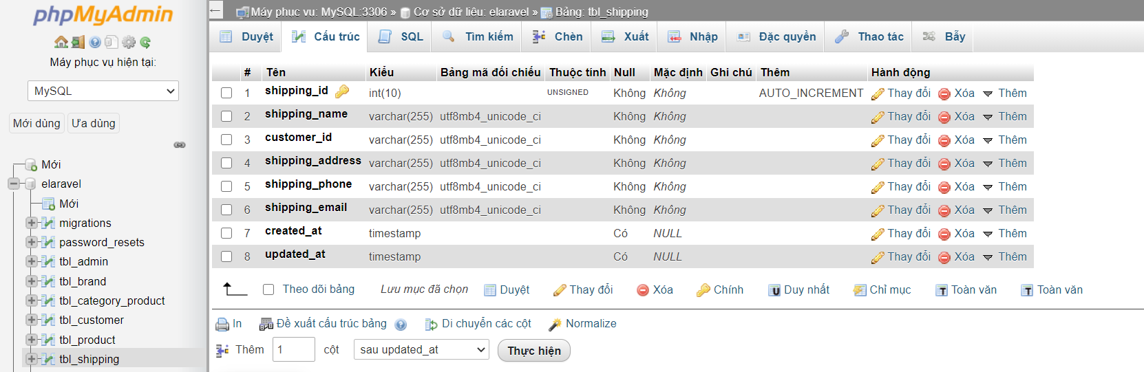

Ở file có chưa form điền thông tin, ta them vào các trường name sau:

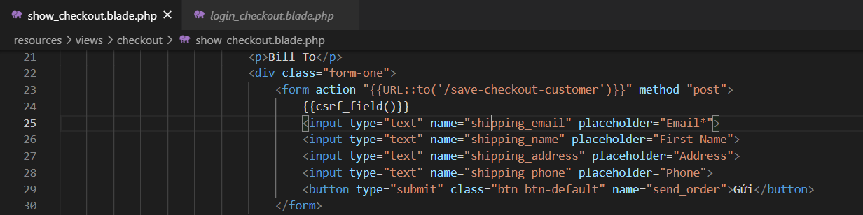

Điền thông tin và lưu vào database

Xóa customer id trong bảng shipping

Vào web.php tạo một route với phương thức post

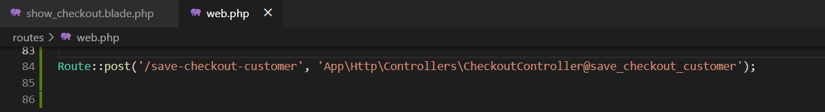

Đến controllerCheckout để viết lệnh xử lý cho hàm này để khi nhập thông tin vào form dữ liệu sẽ được lưu vào database:

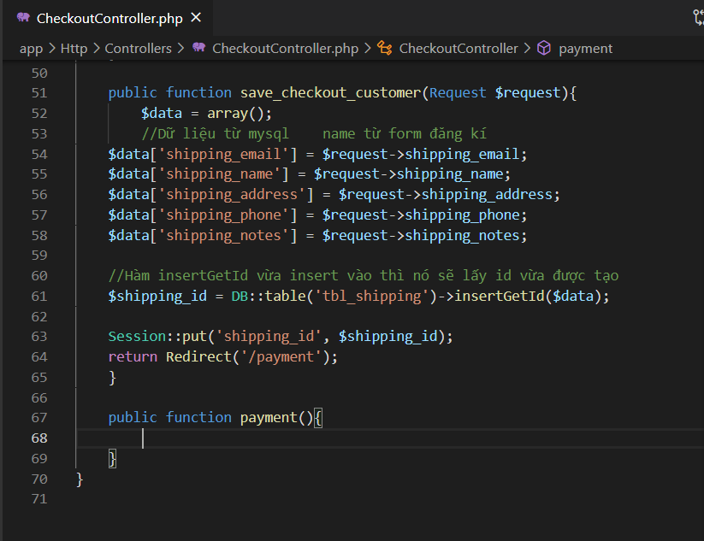

Trả về trang payment(trang chưa được khởi tạo)

Thay đổi đăng nhập thành đăng xuất khi ta đăng kí

Đến trang có chứa dòng đăng nhập:

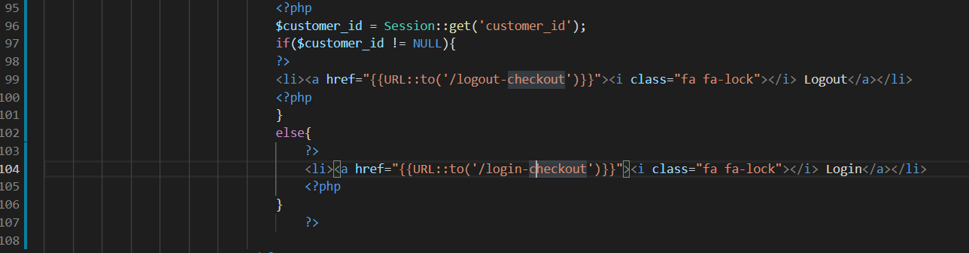

Giải thích code:

* Ở dòng 96: tạo một biến để lấy ra id có trong bảng customer

Xử lý sự kiện các nút login và logout

Khi click vào nút logout thì sẽ quay lại dòng chữ đăng nhập

Ở web.php tạo 1 route cho chức năng:



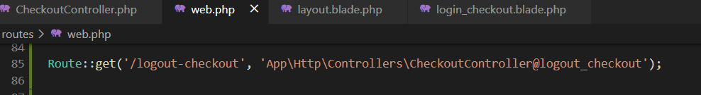

Đến controller đó viết chức năng xử lý:

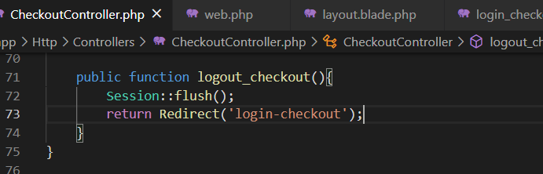

Chức năng đăng nhập người dùng:

Đến file có chứa button đăng nhập tạo action post

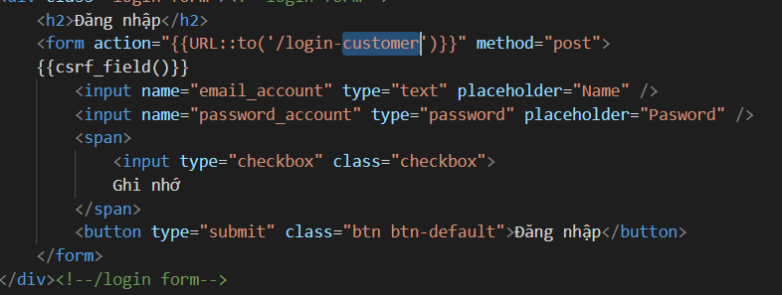

Trong mỗi inout đều có trường name

Đến file web.php tạo 1 Route với phương thức post

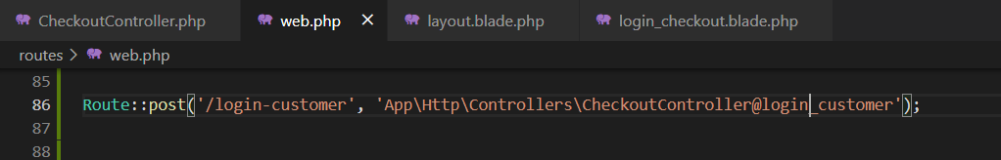

Đến controller viết hàm xử lý:

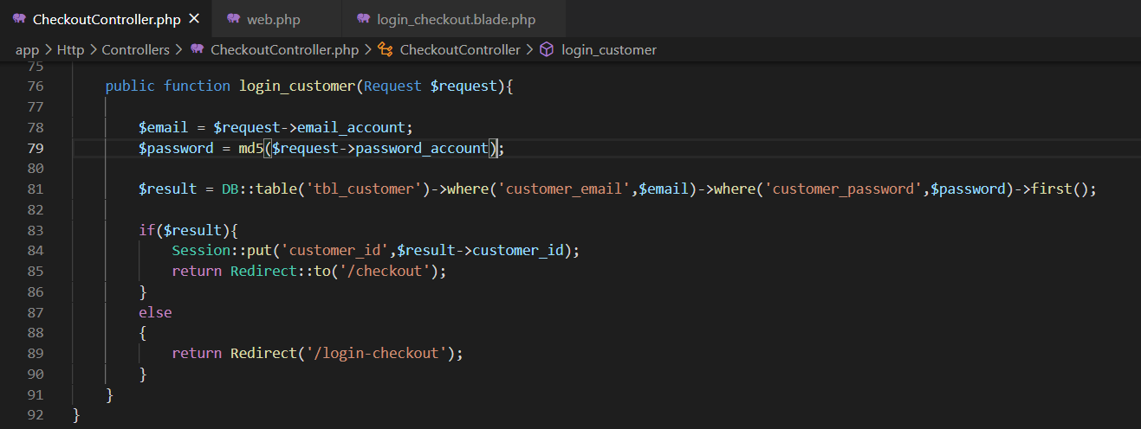

Đối chiếu kĩ với database